




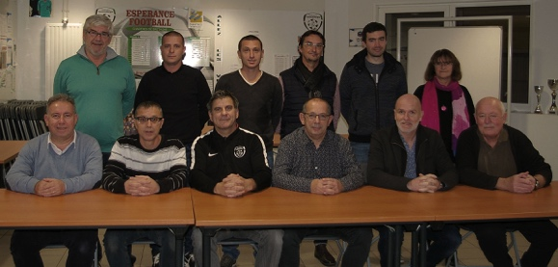



Nous vous invitons à participer à l’assemblée générale ordinaire annuelle de l’association Football de l’Espérance Chartres de Bretagne qui se tiendra le vendredi 7 juin à 19h30 précises au Pôle Sud – Atrium – 1 rue de la conterie 35131 Chartres de Bretagne
- Emargement de la liste des présents et vérification des mandats
- Rapport moral présenté par le Président
- Rapport du Secrétaire
- Rapport financier présenté par le Trésorier
- Approbation des différents rapports
- Quitus de la gestion de l’association
- Bilan sportif
- Bilan des commissions
- Election des membres du conseil d’administration

  - ESPERANCE CHARTRES DE BRETAGNE – ASSOCIATION FOOTBALL
  - Complexe Rémy BERRANGER – 35131 CHARTRES DE BRETAGNE

ASSEMBLEE GENERALE

VOTE
Seuls les membres à jour de leur cotisation peuvent participer au vote à l’assemblée générale. En cas d’impossibilité de participer, il vous est possible d’être représenté par un autre membre qui ne pourra pas présenter plus de quatre procurations. Le mandataire devra être muni du ou des pouvoirs écrits.

Conformément aux statuts les résolutions de l’assemblée générale prises à la majorité simple sont valables quel que soit le nombre de suffrages exprimés sauf en ce qui concerne les modifications statutaires. Les votes ont lieu à main levée. Toutefois, à la demande d’un membre adhérent, le vote aura lieu à bulletin secret.

Tout membre actif de 16 ans au moins, pratiquant ou dirigeant, adhérent à l’association depuis plus de 6 mois au moins au jour de l’élection et ne percevant, à raison d’activités sportives exercées au titre de dirigeant, organisateur, membre joueur ou athlète, aucune rémunération de l’association ou d’un tiers quelconque. Tout membre passif ayant des enfants de moins de 16 ans (1 vote par famille)

INFORMATION

INFORMATION (suite)
Le document à remplir pour le pouvoir est disponible sur le site dans la rubrique document
Si vous souhaitez intégrer le conseil d’administration, vous devez faire acte de candidature par mail auprès de Jean Louis HAMON, secrétaire de l’association : hamonjl35@sfr.fr.

QUI EST ELECTEUR

